概 述

2008年11月，全国平均气温为2.9℃，较常年同期（2.1℃）偏高0.8℃。全国平均月降水量为24.7毫米，较常年同期（18.0毫米）偏多6.7毫米；湖南、贵州区域平均降水量为1951年以来历史同期最多，广西为第二多； 河北为第二少。11月份我国主要天气气候事件有：上旬，南方出现持续强降水，云南、广西、贵州、湖南等地部分地区遭受暴雨洪涝及滑坡、泥石流灾害；我国中东部地区出现大范围雾天气；华北南部、黄淮东部等地气象干旱发展；山东、辽宁、山西、新疆等地迎来今冬首场降雪。
一、 基本气候概况与特点

1. 全国平均降水量较常年同期偏多
11月，全国平均降水量为24.7毫米（图1），较常年同期（18.0毫米）偏多6.7毫米。月降水量，江淮南部、江南、华南中西部、西南东南部等地有50～150毫米，其中江西西部、湖南中部、贵州东南部、广西西北部等地超过150毫米；全国其余大部地区一般不足50毫米，其中华北东部、西北中西部、西南西部等地的部分地区及宁夏北部、内蒙古西部、辽宁西部等地基本无降水（图2）。与常年同期相比，东北东部和南部、华北、西北东北部和西部、黄淮、江淮北部、西南中西部、华南东部和南部等地降水量偏少3～8成，其中华北大部及辽宁南部、陕西北部、宁夏北部、内蒙古西部、新疆南部、西藏西部等地偏少8成以上；江南、华南中西部、西南东南部、西北南部及内蒙古中部和东部的部分地区降水量偏多3成至2倍，其中湖南西南部、贵州东南部、广西西北部等地偏多2倍以上；全国其余地区基本接近常年（图3）。11月，湖南、贵州区域平均降水量为1951年以来历史同期最大值，广西为次大值；河北为次小值；上旬，全国及江西、湖南、广西、贵州降水量为历史同期最大值，四川、云南为次大值，山东为次小值；中旬，内蒙古降水量为历史同期次大值，广东为次小值（表1）。

图1 11月全国平均降水量历年变化（1951-2008年）

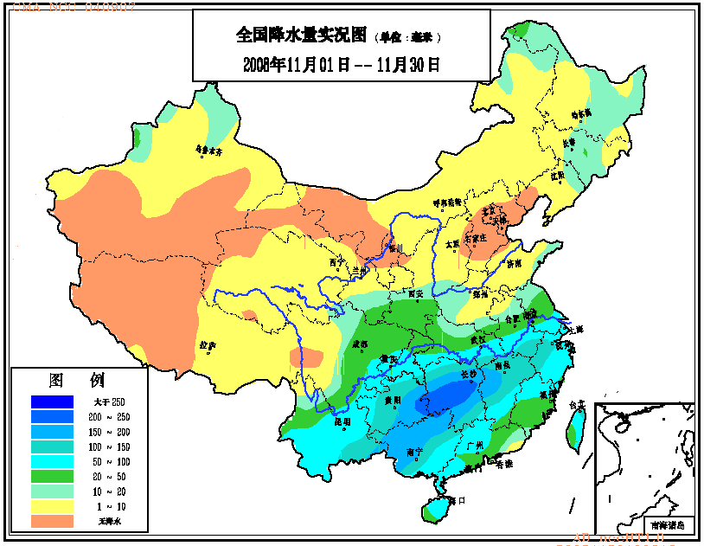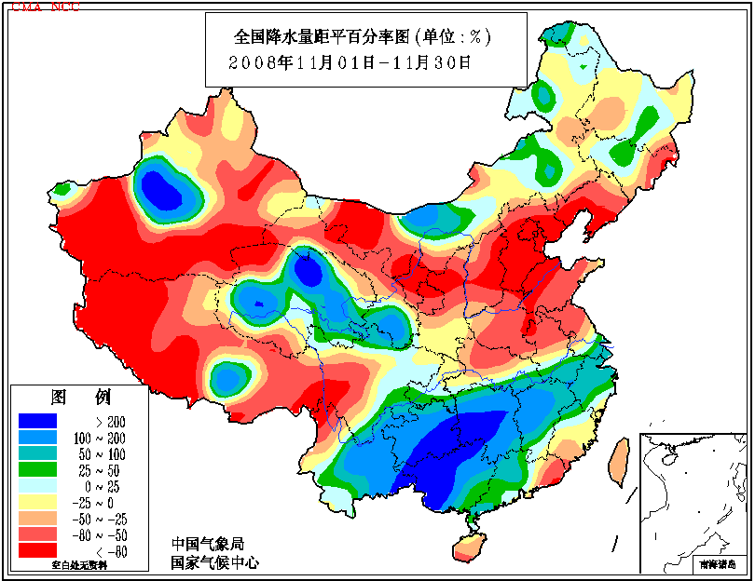
图2 2008年11月全国降水量分布图（毫米） 图3 2008年11月全国降水量距平百分率
分布图（%）

2. 全国平均气温较常年同期偏高
11月，全国平均气温为2.9℃，较常年同期（2.1℃）偏高0.8℃（图4）。月平均气温与常年同期相比，东北中部和南部、华北大部、西北大部、黄淮西部和北部、江汉中部及内蒙古大部、西藏西部等地气温偏高1～2℃，新疆、西藏、内蒙古的部分地区偏高2～4℃；全国其余大部地区气温基本接近常年（图5）。11月上旬，海南区域平均气温为1951年以来历史同期次高值。
图4 11月全国平均气温历年变化（1951-2008年）

表1 2008年11月全国及各省（市、区）旬、月降水量和平均气温极值表
降水量 | 最大值 | 次大值 | 最小值 | 次小值
11月上旬 | 全国及江西、湖南、广西、贵州 | 四川、云南 |  | 山东
11月中旬 |  | 内蒙古 |  | 广东
11月下旬
11月 | 湖南、贵州 | 广西 |  | 河北
平均气温
11月上旬 |  | 海南
11月中旬
11月下旬
11月
注：全国平均气温及降水量采用省（市、区）面积加权平均方法计算。
3. 全国大部地区月日照时数接近常年同期
11月日照时数，东北南部、华北东北部、西北中部和西南部、西南西部及内蒙古中西部等地在200小时以上；四川东部、重庆、贵州大部、湖北西南部等地不足100小时；全国其余地区有100～200小时。月日照时数与常年同期相比，全国大部地区接近常年同期，只有云南西南部局部地区偏多50小时以上（图6）。

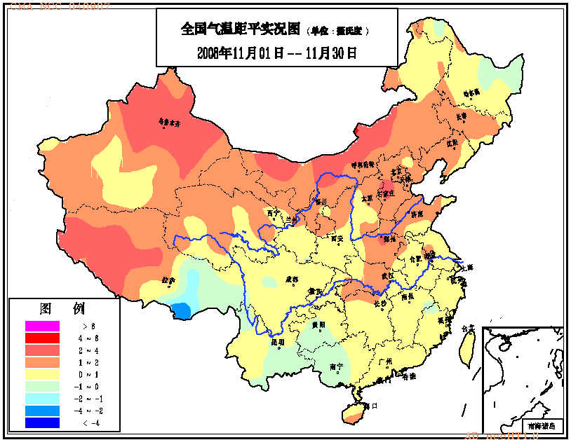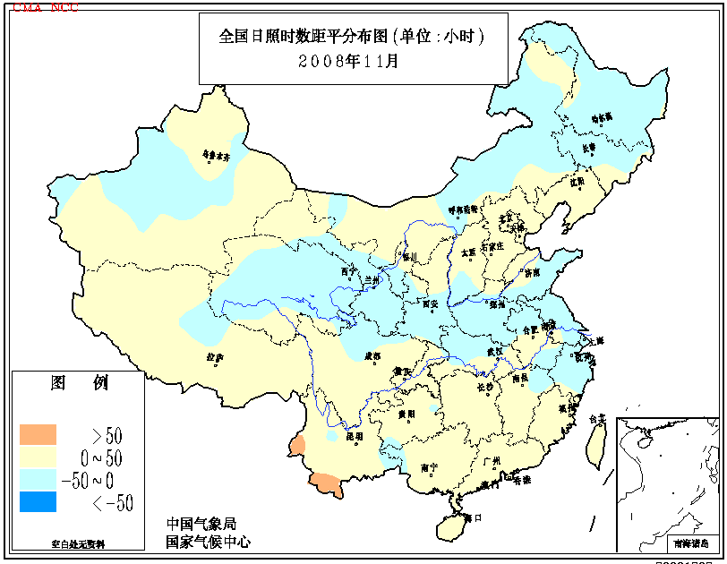
图5 2008年11月全国平均气温距平 图6 2008年11月全国日照时数距平
分布图（℃） 分布图（小时）

二、 极端气候事件监测及灾害影响评估

1．月极端气温、降水事件监测
月极端气温事件监测显示，2008年11月平均气温我国有12站极端偏高，2站极端偏低（表2）。从空间分布看，极端偏高站点主要集中在内蒙古中部、河北中部、河南北部及新疆、青海等省（区）局部；极端偏低站点分布在西藏南部（图20）。
月极端降水事件监测显示，2008年11月我国降水量极端偏多的站点为43站，极端偏少的站点22站（表2）。降水极端偏多的站点主要分布在湖南中部、贵州中南部、广西西部，江西、四川、云南、青海、甘肃、西藏等地也有个别站点降水极端偏多；降水极端偏少站点主要分布在吉林东部、辽宁东南部、陕西西南部、四川东北部等地，河北、新疆等地也有个别站点降水极端偏少（图21）。

2．上旬，南方出现持续强降水，云南、广西、贵州、湖南等地部分地区遭受暴雨洪涝及滑坡、泥石流灾害
2008年10月21日至11月8日，我国南方大部地区出现连续降水过程，此次持续降水天气具有范围广、时间长、强度大的特点。江南、华南北部和中西部、西南东南部降水量100～200毫米，其中广西西部、贵州东部、湖南中部降水量200～300毫米（图7）。与常年同期相比，江南、华南西部、江淮南部、江汉中南部、西南大部降水量较常年同期偏多1～3倍，江西西北部、湖南中部、贵州东南部和西北部、广西西部、云南东部等地偏多3～4倍，其中广西百色（偏多7.3倍）、南宁（4.8倍）、云南德钦（6.1倍）、楚雄（5倍）、湖南长沙（4.7倍）、株洲（5倍）等地偏多4倍以上（图8）。10月21日至11月8日，南方（包括长江中下游、西南、华南）区域平均降水量为94.9毫米，较常年同期（36.9毫米）偏多1.6倍，为1951年以来最大值（图9）；南方区域平均降水日数有8.8天，较常年同期（5.8天）偏多3.0天，为1951年以来第四多（图10）。11月1日，广西平果、南宁、百色、湖南芷江、云南昭通等地，11月2日，云南楚雄、湖南株洲、贵州望谟、三穗等地日降水量均突破本月历史同期最大值。此次持续强降水，导致云南、广西、贵州、湖南等地部分地区遭受暴雨洪涝及滑坡、泥石流灾害。

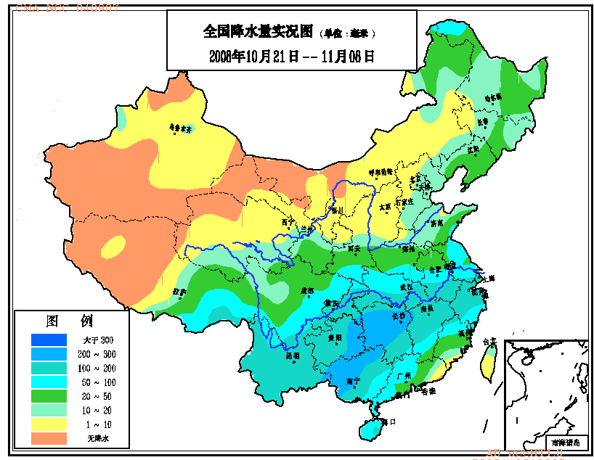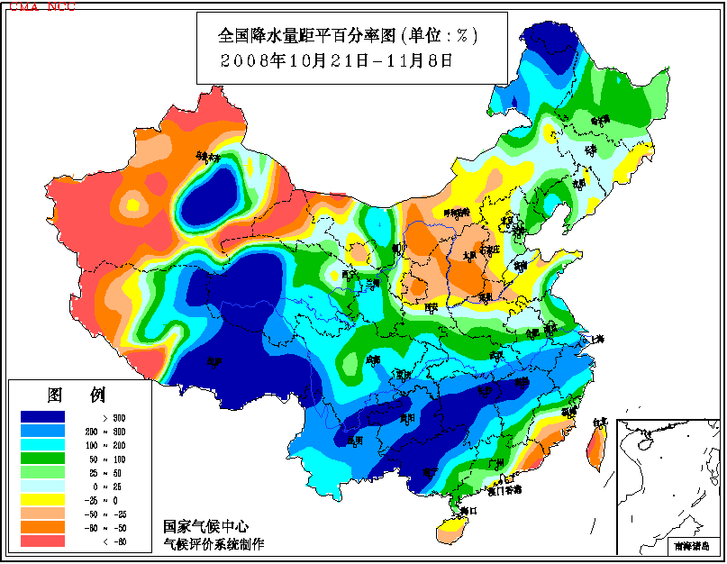
图7 2008年10月21日-11月8日全国 图8 2008年10月21日-11月8日全国
降水量分布图（毫米） 降水量距平百分率图（%）

图9 10月21日至11月8日南方区域平均降水量历年变化图（1951-2008年）

图10 10月21日至11月8日南方区域平均降水日数历年变化图 （1951-2008年）

10月24日至11月7日，云南省出现历史罕见的秋季持续强降雨天气过程，共造成楚雄、昆明等13个州、市250多万人受灾，因灾死亡47人、失踪43人，紧急转移安置灾民6万多人；农作物受灾面积12.0万公顷，绝收2.7万公顷；灾区电力、交通、水利、通信、卫生等基础设施不同程度受损（图11）。
10月底至11月上旬，广西暴雨洪涝灾害，造成32个县（区）130多万人受灾，因灾死亡11人，紧急转移安置灾民近12万人；农作物受灾面积8.0万公顷；因灾直接经济损失7.37亿元，其中农业直接经济损失3.35亿元。
11月3日，贵州黔东南州从江县、台江县、麻江县发生洪涝灾害，5.5万人受灾，紧急转移安置1410人；农作物受灾面积800公顷；因灾直接经济损失300万元。11月6日，贵州仁怀市发生两起山体滑坡灾害，共造成4人死亡。
11月5-7日，湖南省常德市、益阳市、湘西自治州部分区(县)遭受洪涝灾害，受灾人口约32万人；农作物受灾面积1400公顷，绝收1000公顷；直接经济损失8000万元。
11月，受持续阴雨天气影响，重庆市云阳、奉节、忠县等区(县)频繁发生滑坡、泥石流灾害。截至11月22日统计，全市有6个区(县)、48个乡镇、近14万人不同程度受灾，紧急转移安置人口5900多人；因灾直接经济损失6640万元。

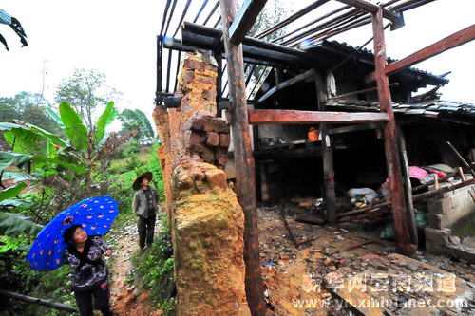
图11 11月4日，云南省普洱市景东县房屋受泥石流冲击（新华网）

3．我国中东部地区出现大范围雾天气
11月，我国中东部地区出现大范围雾天气，华北东南部、黄淮中部、江淮、江南大部、华南东部及四川东部、贵州东南部、云南南部、新疆北部等地雾日普遍有2～6天，局部地区超过6天（图12）。与常年同期相比，华北大部、黄淮西部、江汉、西北东南部、西南东部、华南东部等地雾日偏少1～3天，华北中部及湖北西南部、重庆北部、四川东部、云南南部等地偏少3天以上；安徽北部、新疆西北部的局部地区偏多1～3天；全国其余大部地区接近常年同期（图13）。华北平均雾日为0.7天，较常年同期（1.9天）明显偏少（图14）。
11月24日上午，全国出现大范围雾天气，山东南部、河南东部、江苏西北部、安徽北部和南部、江西大部及湖南大部出现了大雾天气，部分地区能见度小于1000米，局部地区不足200米。这次大范围雾天气对交通造成很大影响。

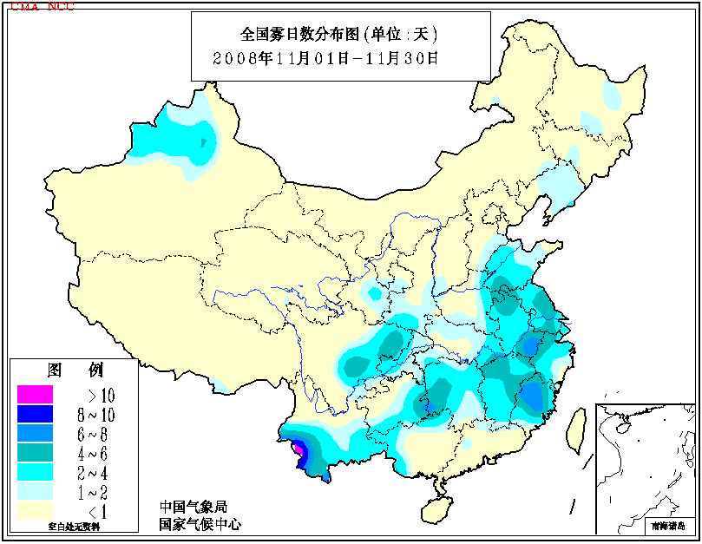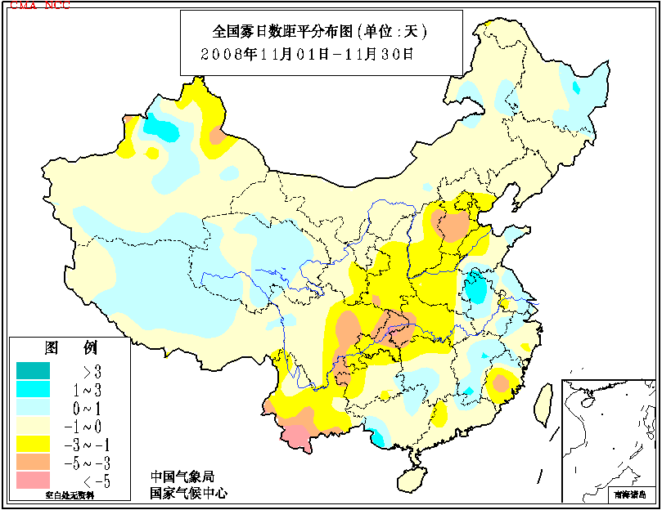
图12 2008年11月全国雾日 图13 2008年11月全国雾日距平
分布图（天） 分布图（天）

图14 11月华北雾日历年变化（1951-2008年）

4．华北南部、黄淮东部等地气象干旱发展

11月上旬，内蒙古东部降水不足10毫米，较常年同期偏少5成至1倍，加之气温偏高，使得气象干旱持续发展。12-13日，该地区出现降水天气，气象干旱得到缓和。
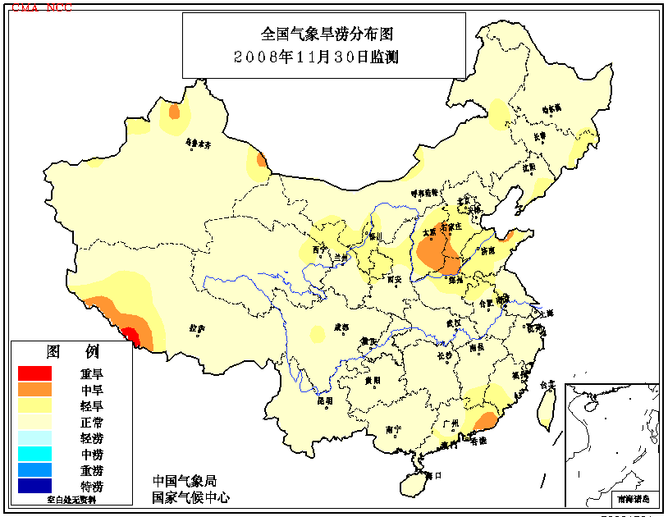
11月，华北大部、黄淮、西北东北部降水量不足10毫米，较常年同期偏少5成至1倍，加之上述大部地区气温普遍偏高1～2℃，使得华北南部、黄淮东部等地气象干旱发展（图15）。山西中部和河北南部冬麦区土壤墒情偏差，不利于冬小麦冬前形成壮苗。

图15 2008年11月30日全国气象旱涝监测图

5．山东、辽宁、山西、新疆等地迎来今冬首场降雪
11月，全国出现两次明显降温过程。其中中旬降温幅度最强，东北大部及内蒙古东部部分地区过程降温达16～20℃，局部地区超过20℃（图16）。山东、辽宁、山西、新疆等地出现今年入冬以来首场降雪。
11月11日下午，新疆塔城市迎来了今年立冬以来的第一场雪。
11月12日，内蒙古兴安盟出现今年入冬以来第一场全盟性降雪天气，对降低森林草原火险等级及土壤保墒有利。
11月16日晚，辽宁沈阳市迎来入冬以来的首场大雪，给交通造成一定影响; 18日，大连市出现今年入冬以来的首场降雪，对土壤保湿、灭菌、净化空气等有利。
11月18日，山东降今冬首场雪，其中烟台、威海出现中雪。
11月24日，山西太原市局部地区出现入冬以来的首场降雪。

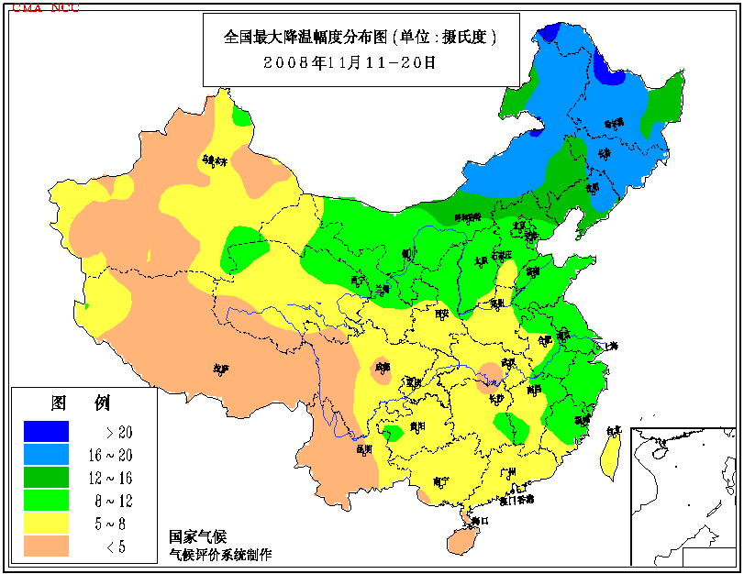
图16 2008年11月11 -20日全国最大降温幅度分布图（℃）

三、 气候专题影响评价

1．气候对农业影响
月内，北方冬麦区大部气温偏高，墒情较为适宜，利于冬小麦增加有效分蘖；但由于麦区大部降水偏少，陕西中东部、山西南部和河北南部部分地区土壤墒情偏差，不利于冬前形成壮苗。
江淮南部、江汉东南部、江南大部月前期降水明显偏多，阴雨日数达5～8天，部分地区出现渍害，导致冬小麦和油菜苗情较差，棉花采摘晾晒和晚稻成熟收获也受到影响；月中后期光温条件好转，降水偏少，土壤过湿状况有所改善，利于冬小麦和油菜苗期生长及柑桔等水果的成熟采收。
华南大部月初降水明显偏多，部分地区出现暴雨或大暴雨天气，局部地区发生洪涝灾害，对晚稻成熟收获、甘蔗糖分积累及水果采收造成不利影响；月中后期以晴好天气为主，利于晚稻收晒、蔬菜生长、甘蔗及水果的收获上市以及开展冬种工作。
西南地区东部上中旬多阴雨寡照天气，部分农田出现渍害，造成冬小麦播种出苗和油菜移栽进程缓慢，长势较弱，局地冬小麦发生不同程度的条锈病害，部分地区蔬菜和水果品质变差；下旬，四川盆地光温条件转好，过湿农田墒情得到改善。南部大部时段水热条件较适宜，利于冬小麦等作物的生长。

2．气候对植被影响
极轨气象卫星监测显示：11月份，华北东南部、黄淮西部和北部、江南南部、华南大部、西南东部等地植被长势较2007年同期偏好；内蒙古东北部、黑龙江中部、重庆东部、湖北西部、湖南北部、青海南部、西藏东部等地植被长势较2007年同期偏差（图17）。
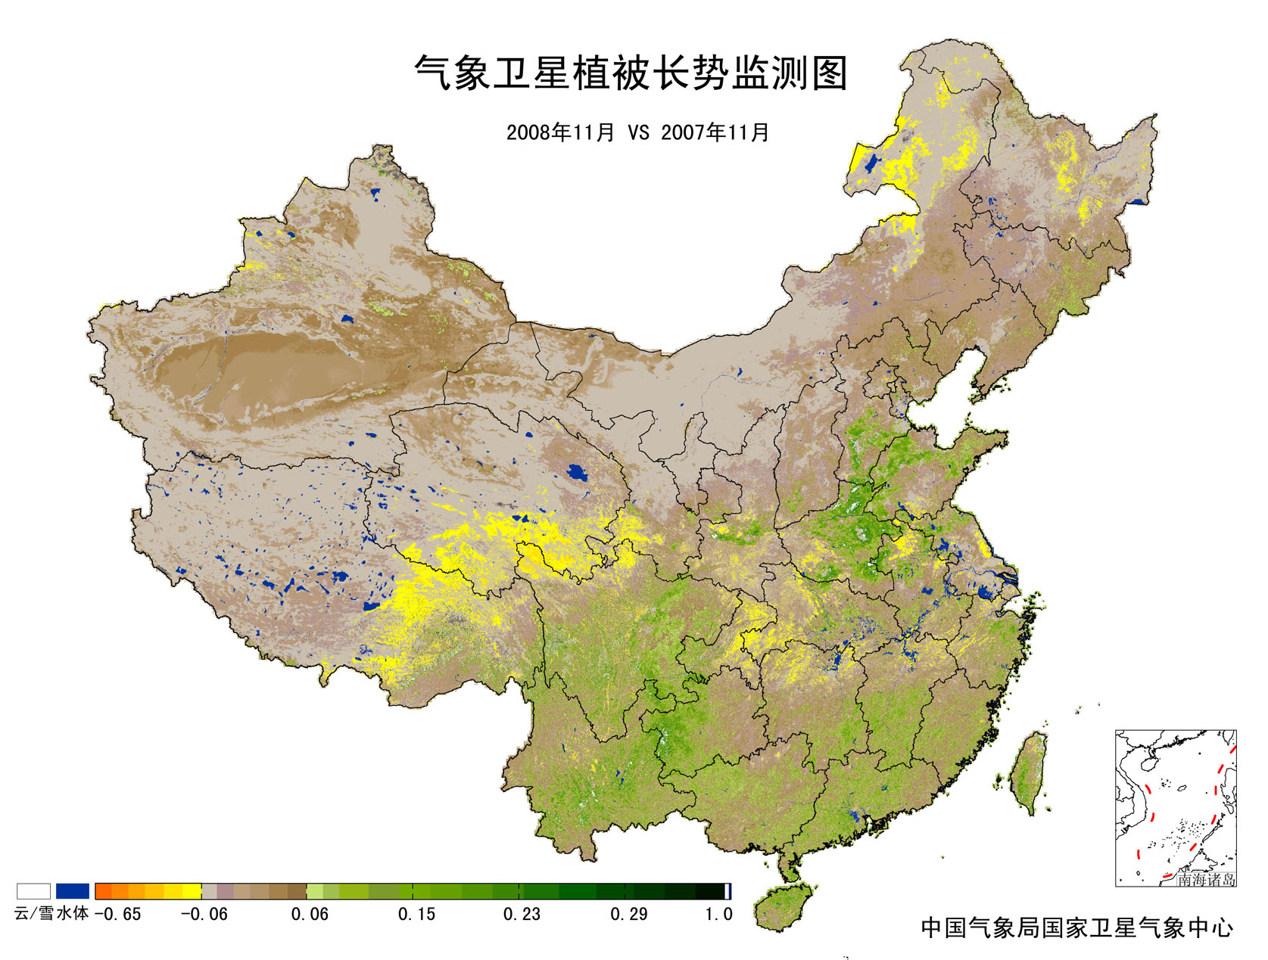
图17 2008年11月与2007年11月气象卫星植被长势监测对比

3．气候对水资源影响
11月份，全国主要江河水势平稳。10月底至11月初，受西南暖湿气流和冷空气影响，郁江、柳江、桂江及西江上游部分地区发生了较大范围的连续强降雨过程，其中广西郁江支流左江上游部分地区降特大暴雨。受强降雨影响，西江支流红水河、柳江、桂江均出现明显的涨水过程，郁江、西江干流均发生了历史同期最大洪水，且均为今年以来第二位洪水。11月初，云南省元江流域出现大范围强降雨过程，元江发生了历史同期最大洪水。11月上旬，长江上中游地区发生了较大范围的强降雨过程，贵州、湖南、湖北南部、江西、安徽南部等地降水量50～200毫米，湖南局部超过200毫米。受强降雨影响，湖南洞庭湖水系沅水、资水都发生了今年以来和历史同期最大洪水。
截至12月1日统计，全国422座大型水库蓄水总量为2034.5亿立方米，比上月初减少16.0亿立方米，比2007年同期偏多103.71亿立方米，比多年同期平均偏多292.8亿立方米。

4．气候对人体健康影响
11月，全国人体舒适日数与常年同期相比，东北南部、华北、黄淮、江淮、江汉、江南大部、华南西部、西南西部和东北部、西北东部等地部分地区偏多1～5天，华北东南部、黄淮中西部及西藏西南部偏多5天以上；黑龙江东南部、吉林东部、内蒙古中部、甘肃中部和南部、青海东部、新疆东部、贵州西部、海南等地偏少1~5天，其中甘肃局部偏少5天以上（图18）。
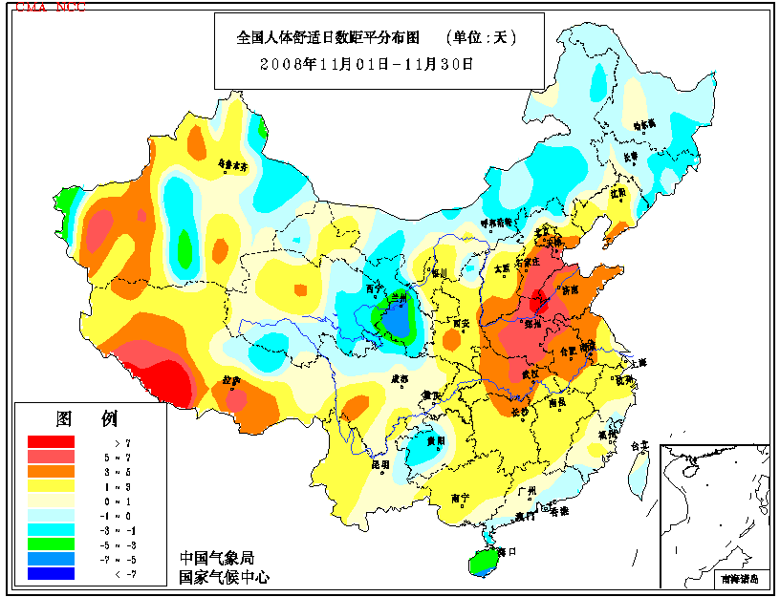
图18 2008年11月全国人体舒适日数距平分布图（天）

5．气候对交通影响
11月，我国中东部出现大范围雾天气，对交通造成很大影响。
6日，上海市出现大雾，上海市区前往崇明三岛的客运一度停航；长途客运30多班次取消，许多班次延误。12日，江苏省宁宿徐高速公路泗洪县境内，大雾引发7起车祸，造成6人死亡，7人受伤。14日，受大雾影响，在苏皖交界处的宁连高速公路附近，发生12起交通事故，造成5人死亡，14人受伤。24日，全国出现大范围雾天气，京沪高速山东临沂段因能见度不足50米一度封闭；安徽合淮阜高速阜阳道口一度关闭；新疆吐乌大公路发生23辆汽车连环相撞，导致5人死亡、10多人受伤；长沙、南昌、合肥等机场60多架航班延误；重庆7条高速公路一度封闭。25日，大雾导致成绵高速德阳至广汉路段发生多处连环车祸，2人死亡，4人重伤，20余人轻伤，成绵高速公路入口被迫全部关闭。
11月中下旬，内蒙古中东部大部地区出现降水天气过程。东北部和锡林郭勒盟部分地区出现降雪天气，东北部积雪较深，对道路交通、运输非常不利。

6．大气污染潜势评价
11月，空气自洁能力与常年同期相比，内蒙古西部、江苏东部、山东南部、安徽北部、湖南西南部、贵州南部、广东南部、海南等地较好或好；东北大部、华北东部和南部、黄淮西部、江汉、西北中部和西部、西南西部及内蒙古东部等地较差或差；全国其余大部地区接近常年同期（图19）。
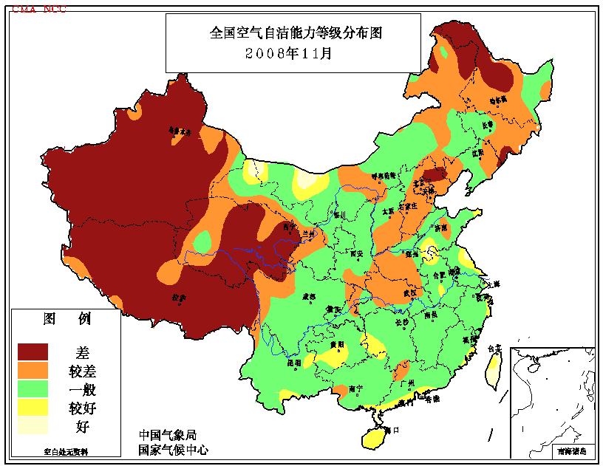
图19 2008年11月全国空气自洁能力等级分布图

四、 下月预评估

1. 预计12月份，东北中北部、内蒙古东部、江南中部、西南东北部、北疆等地降水偏多；全国其余大部地区降水偏少。华北南部、黄淮东部、华南东部以及西藏西南部地区的气象干旱可能发展，有关部门要注意加强防旱抗旱工作。另外，云南西部、内蒙古中部森林草原火险等级偏高，各地要注意做好森林、草场火险的监测和防火工作。
2. 12月，冷空气活动势力加强，预计东北中北部、江南中西部及内蒙古东部、贵州东部等地气温较常年同期偏低，各地要注意做好农作物保温、防风防冻工作，牧区要及时做好雪灾防御工作。
3. 进入12月，气温较低，体弱人群要注意防寒保暖，预防疾病；室内燃煤燃气（特别是平房）取暖用户要注意通风换气，以防煤气中毒。
4. 12月份，大雾天气发生较频繁，高速公路、航运部门要特别注意天气变化，确保交通安全。

主班：姜允迪； 副班：廖要明； 签发：王凌

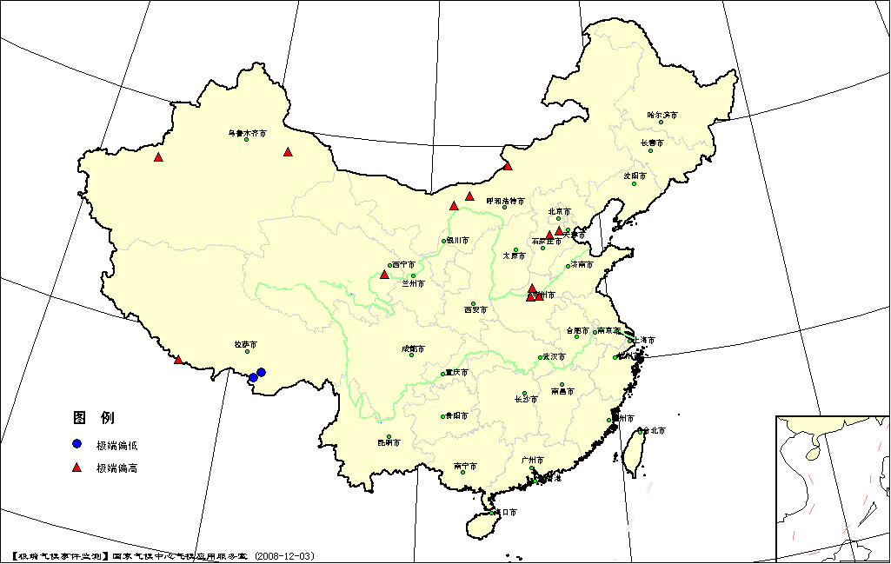
图20 2008年11月平均气温极端偏高偏低站点分布图

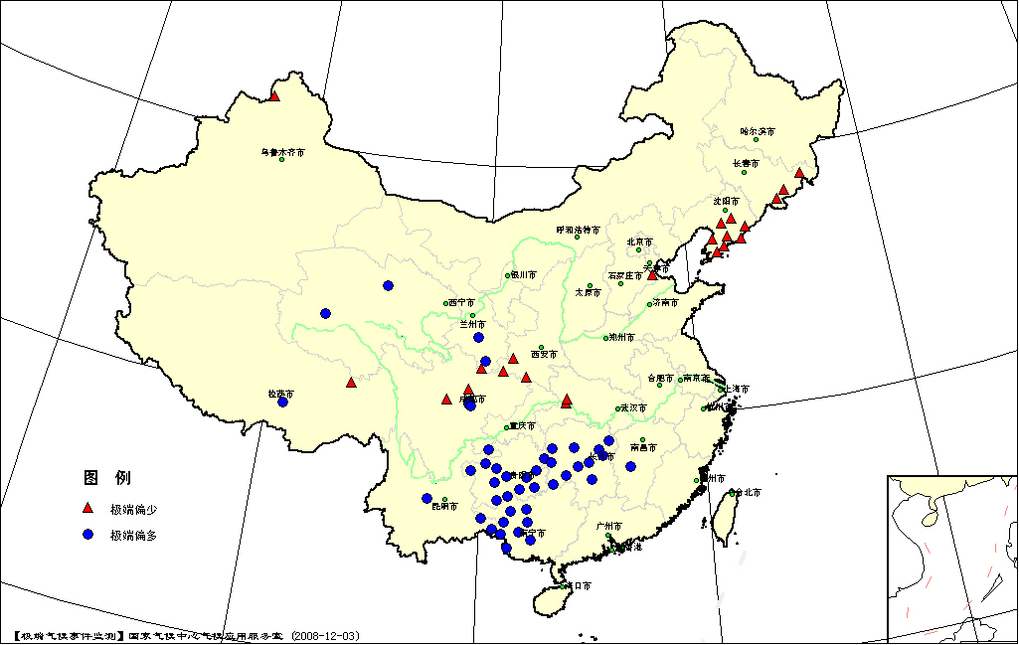
图21 2008年11月降水量极端偏多偏少站点分布图

表2 2008年11月全国各省（市、区）月平均气温和降水量特征量统计表
要素  地区(站) | 气温（℃） | 气温距平（℃） | Tmin（站） | Tmax（站） | 降水量（毫米） | 降水量距平百分率（%） | Rmin（站） | Rmax（站）
全国（580） | 2.9 | 0.8 | 2 | 12 | 24.7 | 37.5 | 22 | 43
北京（1） | 6.3 | 1.7 | 0 | 0 | 0.0 | -100.0 | 0 | 0
天津（2） | 7.2 | 1.6 | 0 | 0 | 0.0 | -100.0 | 0 | 0
河北（20） | 4.0 | 1.3 | 0 | 2 | 0.4 | -95.5 | 1 | 0
山西（16） | 2.8 | 0.8 | 0 | 0 | 4.8 | -62.9 | 0 | 0
内蒙古（43） | -4.0 | 1.5 | 0 | 3 | 4.5 | 10.6 | 0 | 0
辽宁（25） | 1.8 | 0.9 | 0 | 0 | 4.3 | -75.8 | 8 | 0
吉林（24） | -2.8 | 0.9 | 0 | 0 | 11.6 | -26.5 | 3 | 0
黑龙江（24） | -7.9 | 0.2 | 0 | 0 | 9.8 | -0.6 | 0 | 0
上海（1） | 13.2 | 0.4 | 0 | 0 | 87.8 | 91.4 | 0 | 0
江苏（12） | 11.0 | 0.5 | 0 | 0 | 37.4 | -20.0 | 0 | 0
浙江（16） | 14.2 | 0.3 | 0 | 0 | 83.2 | 31.6 | 0 | 0
安徽（17） | 10.5 | 0.5 | 0 | 0 | 50.0 | -0.6 | 0 | 0
福建（20） | 16.0 | 0.3 | 0 | 0 | 45.0 | 0.0 | 0 | 0
江西（17） | 13.1 | 0.0 | 0 | 0 | 119.6 | 97.8 | 0 | 1
山东（17） | 7.9 | 0.9 | 0 | 0 | 7.5 | -61.2 | 0 | 0
河南（11） | 9.6 | 1.3 | 0 | 3 | 11.2 | -61.7 | 0 | 0
湖北（17） | 11.9 | 0.7 | 0 | 0 | 39.7 | -17.6 | 2 | 0
湖南（22） | 12.9 | 0.5 | 0 | 0 | 180.1 | 176.5 | 0 | 11
广东（26） | 19.5 | 0.4 | 0 | 0 | 40.3 | 2.6 | 0 | 0
广西（15） | 17.9 | -0.3 | 0 | 0 | 127.3 | 175.5 | 0 | 8
海南（7） | 23.3 | 1.0 | 0 | 0 | 56.5 | -44.0 | 0 | 0
四川（37） | 8.1 | 0.1 | 0 | 0 | 25.6 | 20.1 | 2 | 2
重庆（6） | 13.5 | 0.7 | 0 | 0 | 56.1 | 7.0 | 0 | 0
贵州（9） | 11.6 | -0.1 | 0 | 0 | 143.2 | 218.6 | 0 | 13
云南（26） | 13.4 | -0.1 | 0 | 0 | 71.3 | 46.5 | 0 | 3
西藏（28） | -1.0 | 0.3 | 2 | 1 | 2.0 | -58.6 | 1 | 1
陕西（12） | 5.6 | 0.5 | 0 | 0 | 18.5 | -12.3 | 3 | 0
甘肃（29） | 1.0 | 0.9 | 0 | 0 | 3.7 | -21.3 | 1 | 2
青海（26） | -5.4 | 0.9 | 0 | 1 | 3.8 | 37.6 | 0 | 2
宁夏（10） | 1.8 | 1.1 | 0 | 0 | 0.5 | -88.9 | 0 | 0
新疆（44） | 0.8 | 1.7 | 0 | 2 | 4.2 | -32.8 | 1 | 0
注：Tmin：月平均气温达到或超过20年一遇的极端偏低站数。
Tmax：月平均气温达到或超过20年一遇的极端偏高站数。
Rmin：月降水量达到或超过20年一遇的极端偏少站数。
Rmax：月降水量达到或超过20年一遇的极端偏多站数。

2008年11月全国主要和极端天气气候事件示意图

